**二年级数学期末试卷**

**一、计算。（共19分）**

1. 直接写出得数。

4×8＝ 81÷9＝ 8×9＝ 54÷6＝

42÷6＝ 27÷3＝ 48＋8＝ 9×6＝

24÷4＝ 56－7＝ 7÷7＝ 28÷7＝

【答案】32；9；72；9；

7；9；56；54；

6；49；1；4；

2. 脱式计算。

7×5－8 8÷2×4 32－8＋6 18÷3＋25

8×6＋4 4×9÷6 63÷7÷9 25÷5＋14

【答案】27；16；30；31；

52；6；1；19

3. 用竖式计算。

35＋28＋17＝ 55－27－19＝ 70－15＋38＝

【答案】80；9；93（竖式略）

**二、填空题。（共25分）**

4. 学科网(www.zxxk.com)--教育资源门户，提供试卷、教案、课件、论文、素材以及各类教学资源下载，还有大量而丰富的教学相关资讯！

根据上图写成乘法算式是（ ），读作（ ）。

【答案】 ①. 4×5＝20 ②. 4乘5等于20

5. 小兰的身高是1（ ）25（ ），她家客厅的长大约是5（ ），他有一本厚3（ ）的《新华字典》。

【答案】 ①. 米 ②. 厘米 ③. 米 ④. 厘米

6. 3个9比5个9少（ ），3与9的和是（ ）。

【答案】 ① 18 ②. 12

7. 在括号里填上“＞”“＜”或“＝”。

3×4（ ）4×5 26＋7（ ）35 2×2（ ）2＋2

2×8＋8（ ）8×3－8 4米（ ）41厘米 80厘米（ ）1米

【答案】 ①. ＜ ②. ＜ ③. ＝ ④. ＞ ⑤. ＞ ⑥. ＜

8. 括号里最大能填几？

（ ）×3＜19 5×（ ）＜32

6＋6＞（ ）×3 4×5＞（ ）×3

【答案】 ①. 6 ②. 6 ③. 3 ④. 6

9. 小明面向西站立，他的后面是（ ）面，左面是（ ）面，右面是（ ）面。

【答案】 ①. 东 ②. 南 ③. 北

10. 一根绳子对折再对折后长4米，这根绳子原来全长（ ）米。

【答案】16

11. 张华有16支铅笔，李娜有24支铅笔。李娜给张华（ ）支铅笔，他们两人的铅笔支数就同样多了。

【答案】4

12. 从72里面连续减去8，减（ ）次后得数是0。

【答案】9

【解析】

【详解】略

13. 有一堆苹果，比30个多，比40个少，分得的份数和每份的个数同样多，这堆苹果有（ ）个。

【答案】36

【解析】

【详解】根据题意可知，应该用乘法计算。因为，分的份数和每份的个数同样多，所以这个乘法中的两个乘数大小相同，但积必须在30到40之间，在乘法口诀里可以找到，只有6×6＝36这个才是正确答案。

**三、选一选，在括号里填上正确答案的序号。（共10分）**

14. 下边这幅图可以用哪个算式表示？（ ）

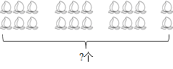

A. 3×2×6 B. 3×6－2 C. 4×6－4

【答案】C

【解析】

【分析】可结合图片的含义进行逐项分析，与图片相符的算式即是所求。

【详解】A．3×2×6表示每组有3个桃子，竖着看每2组是一份，有这样的6份，这与图片不相符；

B．3×6－2表示每份有6个桃子，有这样的3份还少2个，这与图片不相符；

C．4×6－4表示每份有6个桃子，有这样的4份还少4个，这与图片相符。

故答案为：C

15. 二十几加五十几得数（ ）等于90.

A. 一定 B. 可能 C. 不可能

【答案】C

16. 一个书架有两层，第一层有38书，从第二层拿6本书放到第一层，那么两层书就同样多，原来第二层有（ ）本书。

A. 44 B. 26 C. 50

【答案】C

17. 王叔叔在一块正方形池塘的四周植树，每条边上都植了3棵树，王叔叔至少植了（ ）棵树。

A. 12 B. 10 C. 8

【答案】C

【解析】

【分析】已知在每条边上都植树3棵，因为正方形有4条边，则共植树3×4＝12（棵）；最后还要减去位于4个顶点上重复的棵数，就是12－4＝8（棵）。

【详解】3×4－4

＝12－4

＝8（棵）

故答案为：C。

【点睛】在封闭图形的边缘上植树，要注意的就是位于顶点上的1棵树在计数时，通常要被重复的数一遍，所以要在最后减掉顶点的个数。

18. 用下图两个完全一样的三角形拼成一个平行四边形，有（ ）种不同的拼法。

学科网(www.zxxk.com)--教育资源门户，提供试卷、教案、课件、论文、素材以及各类教学资源下载，还有大量而丰富的教学相关资讯！

A. 2 B. 3 C. 4

【答案】B

**四、操作题。（共6分）**

19. 学科网(www.zxxk.com)--教育资源门户，提供试卷、教案、课件、论文、素材以及各类教学资源下载，还有大量而丰富的教学相关资讯！左图是（ ）边形，在图中画一条线段，把它分成两个四边形。

【答案】六；  
学科网(www.zxxk.com)--教育资源门户，提供试卷、教案、课件、论文、素材以及各类教学资源下载，还有大量而丰富的教学相关资讯！

20. 小红和三个小朋友一起观察茶壶，小红看到的是哪一幅图？在图后的方框里画“√”。

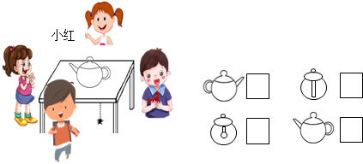

【答案】学科网(www.zxxk.com)--教育资源门户，提供试卷、教案、课件、论文、素材以及各类教学资源下载，还有大量而丰富的教学相关资讯！

21. 画一条比5cm长2cm的线段。

【答案】学科网(www.zxxk.com)--教育资源门户，提供试卷、教案、课件、论文、素材以及各类教学资源下载，还有大量而丰富的教学相关资讯！

22. 在下面钉子板左边画一个平行四边形，右边画一个五边形。

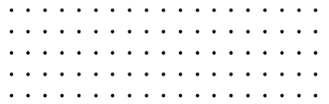

【答案】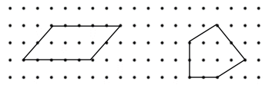

【解析】

【详解】平行四边形的性质是对边相等且平行，根据平行四边形的性质即可画的。五边形是有一个由5条边构成的一个封闭图形画法如图所示，答案不唯一。

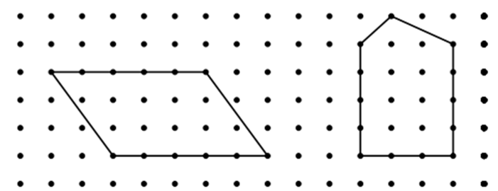

23. 看图列式计算。

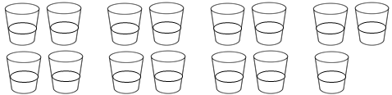

□○□○□＝□（ ）

□○□○□＝□（ ）

【答案】3×4＋3＝15（个）

4×4－1＝15（个）

24. 看图列式计算。

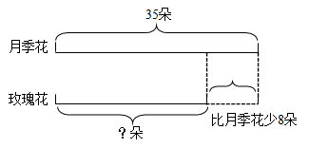

□○□＝□（ ）

【答案】35－8＝27（朵）

25. 看图列式计算。

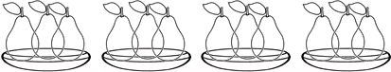

（ ）×（ ）＝（ ）（个）

（ ）×（ ）＝（ ）（个）

（ ）÷（ ）＝（ ）（个）

（ ）÷（ ）＝（ ）（个）

【答案】 ①. 3 ②. 4 ③. 12 ④. 4 ⑤. 3 ⑥. 12 ⑦. 12 ⑧. 3 ⑨. 4 ⑩. 12 ⑪. 4 ⑫. 3

**六、解决问题。（共30分）**

26. 一共有37个柿子，用8个盒子装够吗？先列式计算，再画“√”选择够不够。

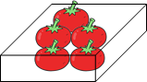

够□ 不够□

【答案】5×8＝40（个）；够

27 3个苹果能榨出一杯果汁，那么榨7杯果汁需要多少个苹果？9个苹果又能榨出多少杯果汁？

【答案】3×7＝21（个）；9÷3＝3（杯）

28. 停车场的停车数量如下表：

|  |  |  |
| --- | --- | --- |
| 卡车 | 小汽车 | 面包车 |
| 35辆 | 38辆 | 19辆 |

（1）要让停车场的小汽车和面包车的辆数同样多，需要开走多少辆小汽车？

（2）一共停了多少辆车？

【答案】（1）38－19＝19（辆）

（2）35＋38＋19＝92（辆）

29. 一共有36根跳绳，平均分给4个小组。



（1）每组分得几根？

（2）平均每人分得几根？

【答案】（1）36÷4＝9（根）

（2）9÷3＝3（根）

【解析】

【分析】（1）将36根跳绳平均分给4个小组，求每组分得几根，用除法列式计算即可；

（2）从图中可以看出每组有3人，用每组分得的跳绳总数除以3，即可求出平均每人分得几根。

【详解】（1）36÷4＝9（根）

答：每组分得9根。

（2）9÷3＝3（根）

答：平均每人分得3根。

【点睛】本题主要考查用3、4乘法口诀求商，要牢记每个数的乘法口诀。

30. 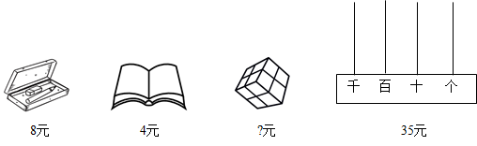

（1）老师买一个计数器都用5元一张的人民币来付，要付多少张？

（2）妈妈带的钱正好够买3个文具盒，妈妈带了多少元？

（3）如果用这些钱买魔方，正好可以买4个，每个魔方多少钱？

【答案】（1）35÷5＝7（张）

（2）3×8＝24（元）

（3）24÷4＝6（元）